《第一单元 走进化学世界》测试卷B
(考试时间：60分钟；满分100分）
姓名：___________班级：___________考号：___________
一.选择题（本题包括25个小题，每题3分，共75分）
1．【江西省宜春市2018年九年级4月模拟考试化学试卷】下列物质性质的描述中，属于化学性质的是
A．熔沸点 B．溶解性 C．可燃性 D．导热性
2．【河南省安阳市2018届初三一模化学试卷】下列变化属于化学变化的是
A．铁杵磨针 B．胆矾研碎 C．死灰复燃 D．木已成舟
3．【上海市长宁区2018年中考化学二模】下列性质属于化学性质的是（ ）
A．可燃性 B．挥发性 C．溶解性 D．导电性
4．【山东省淄博市沂源县2018届九年级第一次模拟】化学改变世界的途径是使物质发生变化。下列属于化学变化的是( )
A．铁丝编成铁网 B．石油制成布料 C．冰块制成冰雕 D．木板制成桌椅
5．【江苏省盐城市阜宁县2018年春第二次学情调研】下列关于化学变化的判断正确的是
A．一定生成新物质 B．一定伴随发光、发热现象
C．一定有沉淀生成 D．一定需要加热
6．【 山东省菏泽市东明县2018届九年级第二次模拟】下列物质的用途中，主要利用其化学性质的是
A用活性炭作吸附剂 B用稀盐酸除铁锈
C用干冰冷藏食物 D用金属铜作电线
7．【山东省泰安市岱岳区2018届九年级第一次模拟】下列说法与化学变化有关的是
A．死灰复燃 B．杯弓蛇影 C．滴水成冰 D．铁杵磨针
8．【山东省济南市长清区五校2018届九年级上学期期中联考】赏中华诗词，品生活之美。下列诗词中，不涉及化学变化的是（ ）
A．爆竹声中一岁除，春风送暖入屠苏 B．北国风光，千里冰封，万里雪飘
C．人间巧艺夺天工，炼药燃灯清昼同 D．野火烧不尽，春风吹又生
9．某金属工艺品的外观有银白色的金属光泽,同学们认为它可能和铁一样,有磁性.在讨论时,有同学提出“我们可以先拿磁铁来吸一下”.就“拿磁铁来吸一下”这一过程而言,属于科学探究中的 ( )
A．实验 B．假设 C．观察 D．作出结论
10．【辽宁省丹东市第九中学2018届九年级第三次模拟】下列实验操作正确的是：
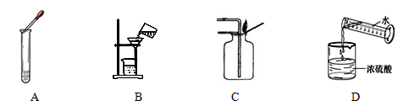
A．滴加液体 B．过滤 C．二氧化碳验满 D．稀释浓硫酸[
11．【内蒙古赤峰市2018届九年级中考模拟化学试题】具备基本的化学实验技能是进行科学探究活动的基础和保证．下列实验操作正确的是
A．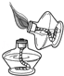点燃酒精灯 B．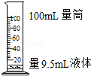
C．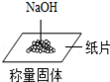 D．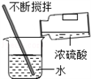
12．【黑龙江省齐齐哈尔市2018年中考化学】下列实验操作正确的是（ ）
A．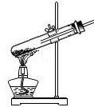加热固体 B．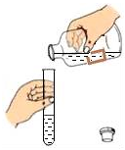倾倒液体
C．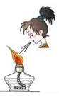熄灭酒精灯 D．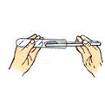取用固体粉末
13．【黑龙江省哈尔滨市平房区2018届九年级中考三模】下列过程中利用物质的物理性质的是
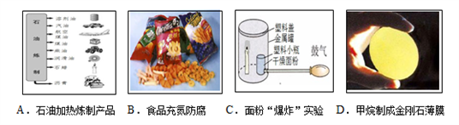
14．【江苏省南京市建邺区2017届九年级中考二模】加热胆矾固体的实验过程中，操作正确的是
A．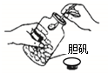取样 B．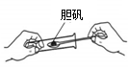加药品
C．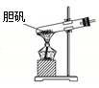加热固体 D．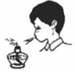熄灭酒精灯
15．【山东省淄博市淄川区2017届中考一模】同学们知道烧碱、纯碱都显碱性，但是哪种物质的碱性强呢？小敏同学提出用PH试纸检验。就这一过程而言，属于科学探究环节中的（ ）
A．提出问题 B．设计实验方案 C．获得结论 D．收集证据
16．【 江苏省兴化市顾庄学区三校2017届九年级第三次网上阅卷适应性训练（三模）】下列物质的性质中，属于化学性质的是
A．镁条易折断 B．武德合金的熔点约为69℃
C．铜具有良好的导电性 D．铝能与稀硫酸反应产生气泡[来源:Z_xx_k.Com]
17．【广东省中山市小榄镇2017届九年级第一次模拟检测】下列古代生产工艺中主要体现的物理变化的是（ ）
A．粮食酿酒 B．纺纱织布 C．烧制瓷器 D．冶炼生铁
18．【湖南省湘潭市2017届九年级(五月份)学业模拟】下列变化，一定是化学变化的是
A．滴水成冰 B．瓷器破碎 C．铁锅生锈 D．积雪融化
19．【重庆市重点中学（江津二中等）八校2018届九年级下学期第一阶段考试】2017年5月14日，“一带一路”国际合作高峰论坛在北京召开，“一带一路”是合作发展的理念和倡议，古丝绸之路将我国的发明和技术传送到国外。下列古代生产工艺中主要体现物理变化的是( )
A．粮食酿酒 B．纺纱织布 C．烧制陶瓷 D．冶炼生铁
20．【江西省吉安市2017届九年级下学期六校联考】下列实验操作正确的是（ ）
A．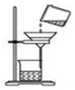过滤 B．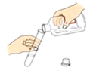倾倒液体
C．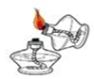点燃酒精灯 D．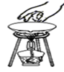移走蒸发皿
21．【 河北省唐山市路南区2017届九年级中考二模 】下列变化过程中，一定发生了化学变化的是
A．用氢氧化钠干燥气体 B．食物腐烂
C．用活性炭净水器净水 D．用汽油清洗油污
22．【广东省中山市小榄镇2017届九年级第一次模拟检测】下列实验操作正确的是（ ）
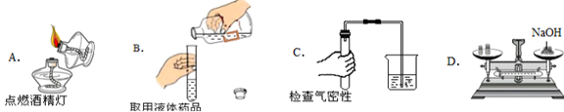
23．【耒阳实验中学2018年九年级上学期期末】下列过程中没有发生化学变化的是[
A．酒精燃烧 B．钢铁生锈 C．滴水成冰 D．食物腐烂
24．对蜡烛及其燃烧的探究,体现了化学学习的许多特点,下列说法不正确的是( )
A．关注物质的性质 B．关注物质的变化
C．关注物质变化的过程以及对结果的解释和讨论
D．关注探究活动设计和实验报告形式
25．下列基本操作正确的是( )[
①如果没有说明药品用量,则固体盖满试管底部即可,液体取1~2 mL
②取用一定量的液体药品,没有量筒时可用胶头滴管代替
③打开试剂瓶后要把瓶塞正放在桌面上,右手心向着瓶签拿药瓶倒液体试剂
④滴管吸满药液后,管口端要靠在试管壁上,使液体沿管壁流下
⑤观察量筒里液体的体积,应把量筒举起,让视线与量筒的液面相平,再读出数值
⑥取液后的滴管应保持橡胶头在上,不要平放或倒置,防止试液倒流,腐蚀胶头
A．①②③④⑤ B．③⑤⑥ C．②③⑥ D．只有①⑥
二、信息分析题(本题包括2个小题，共25分)
26．【黑龙江省齐齐哈尔市2018年中考化学】掌握仪器的使用方法并严格按照操作要求进行实验，才能保障实验的成功和安全。根据所学化学知识，回答下列问题:
（1）固体药品通常保存在_______里(填仪器名称)。
（2）取液后的滴管，平放或倒置可能造成的后果是________(答一点即可)。
（3）过滤液体时，玻璃棒的作用是______。
（4）用托盘天平称量12.6g氯化钠时，向左盘中加入氯化钠后，发现指针向右偏转,应进行的操作是____。[来源:Z,xx,k.Com]
27．在对蜡烛及其燃烧进行了探究以后，请你填写下列空格：
（1）下列各项中，____(填序号)是需要燃烧才能观察到的现象。
①自顶端起约1 cm以内的烛体是温的、柔软且易塑型；②原料是半透明、微臭、无味白色固体；③蜡烛顶端、烛心底部周围有无色液体，呈凹状；④一白色烛心贯穿中轴，并延长至蜡烛顶1 cm；⑤形状为圆柱形，顶部为圆锥形尖出；⑥烛心周围和烛焰上端呈明亮的黄色；⑦吹熄后，能看见烛心周围有白烟上升，并慢慢消失；⑧质软，可用指甲刮出痕迹；⑨若风吹至蜡烛一边，另一边凹形顶端的蜡烛将熔成液体并沿烛体落下；⑩受空气流的影响，火焰会闪动，且生出黑烟。
（2）取一支蜡烛，用小刀切下一小块，把它放入水中，蜡烛会____。
结论：石蜡的密度比水____。
（3）再将一只干燥的烧杯罩在蜡烛火焰上方，烧杯内壁出现____，片刻后取下烧杯，迅速向烧杯内倒入少量澄清的石灰水，振荡后发现____。结论：蜡烛燃烧以后的生成物有____。
（4）如图所示，将桌面上两支燃着的且高低不同的蜡烛用一大烧杯罩住，最先熄灭的是____，其原因是____。
